

Ángela Pérez Álvarez 2ºD.A.W.

Despliegue de aplicaciones Web

BIND9 Y OPENLDAP

Actividad 1

Instalar bind9:

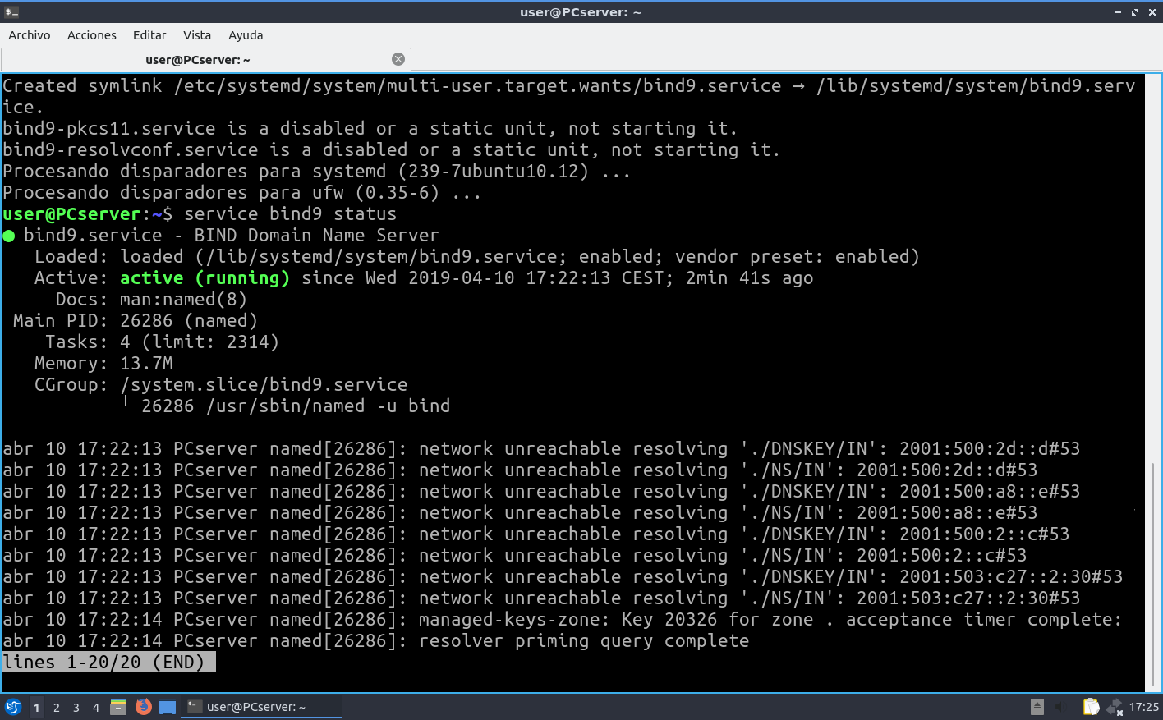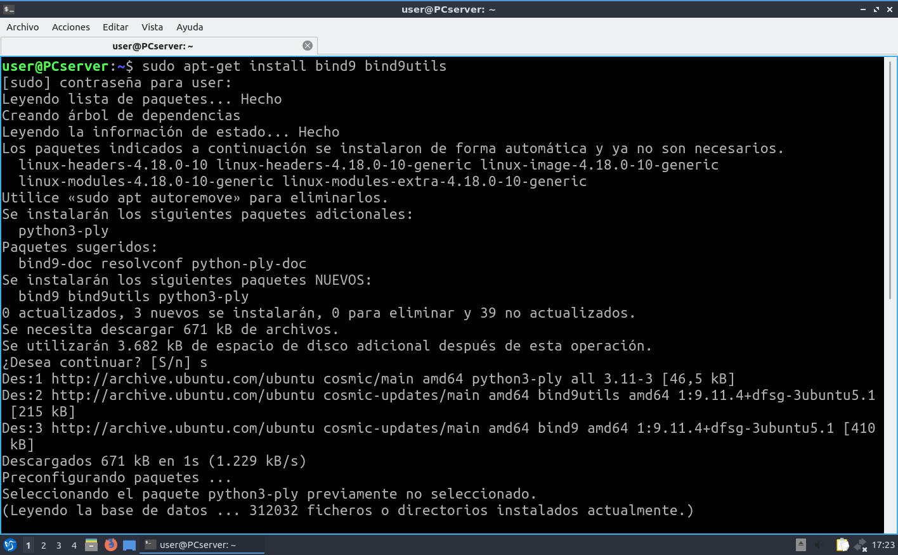Verificamos que se ha instalado correctamente:

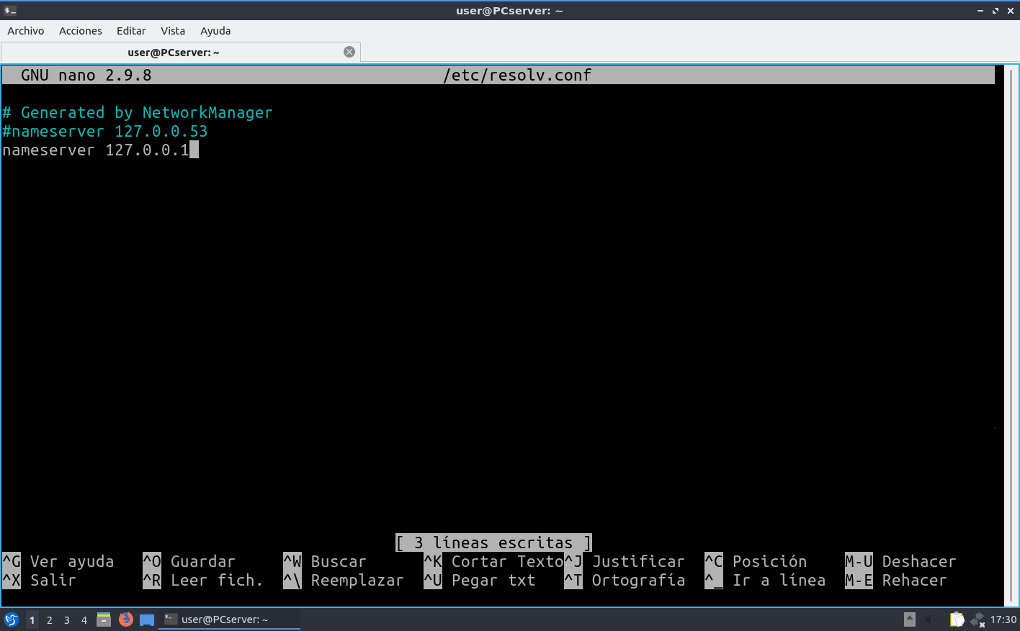Una vez comprobado, editamos el fichero /etc/resolv.conf para que quede de la siguiente manera.

Ahora, en el archivo **named.conf.options** descomentamos las líneas referentes al forwarders, quedaría de la siguiente manera.

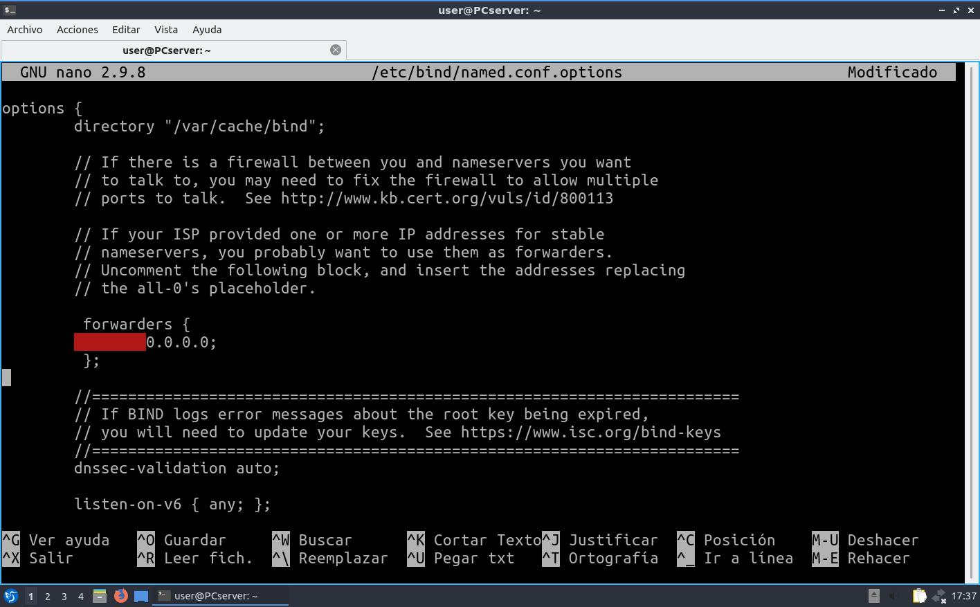

Reiniciamos el servidor con “service bind9 reload”.

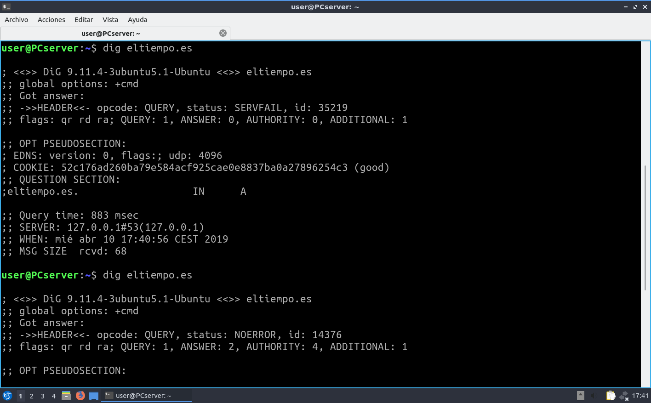Prueba desde el Servidor

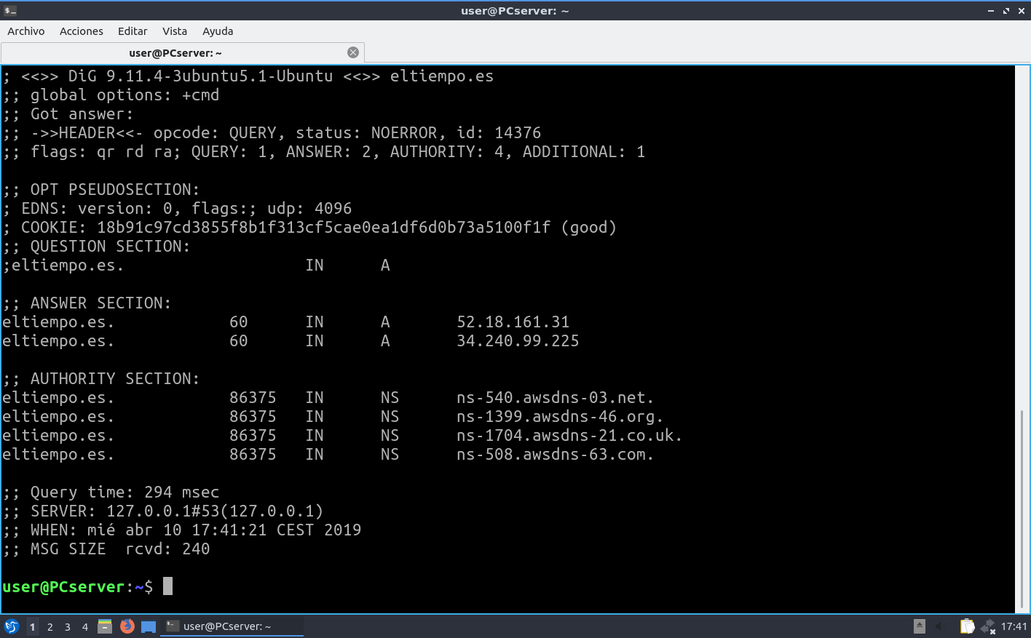

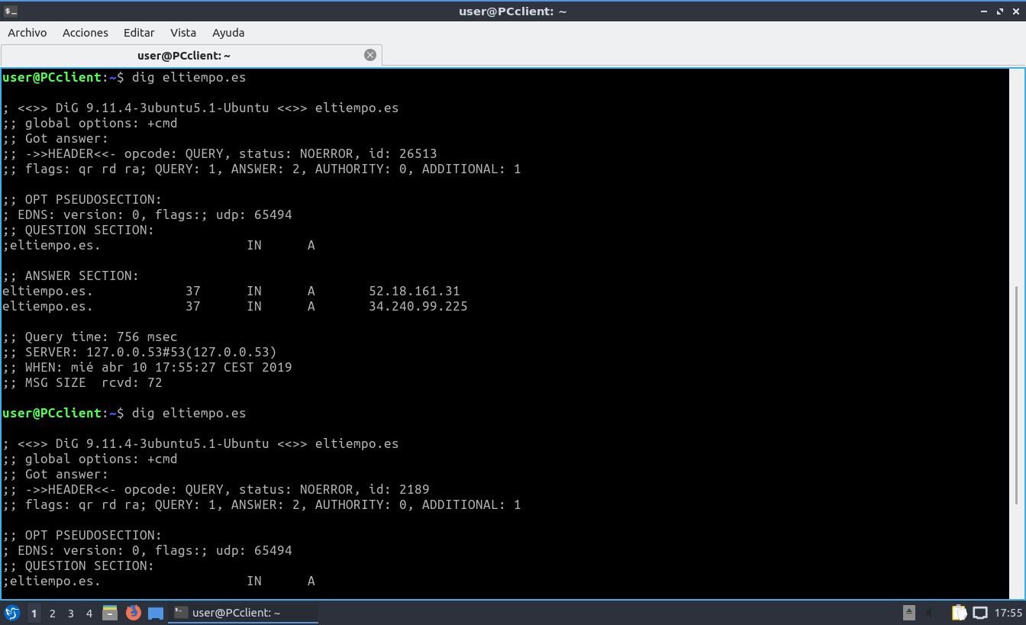Prueba desde el Cliente

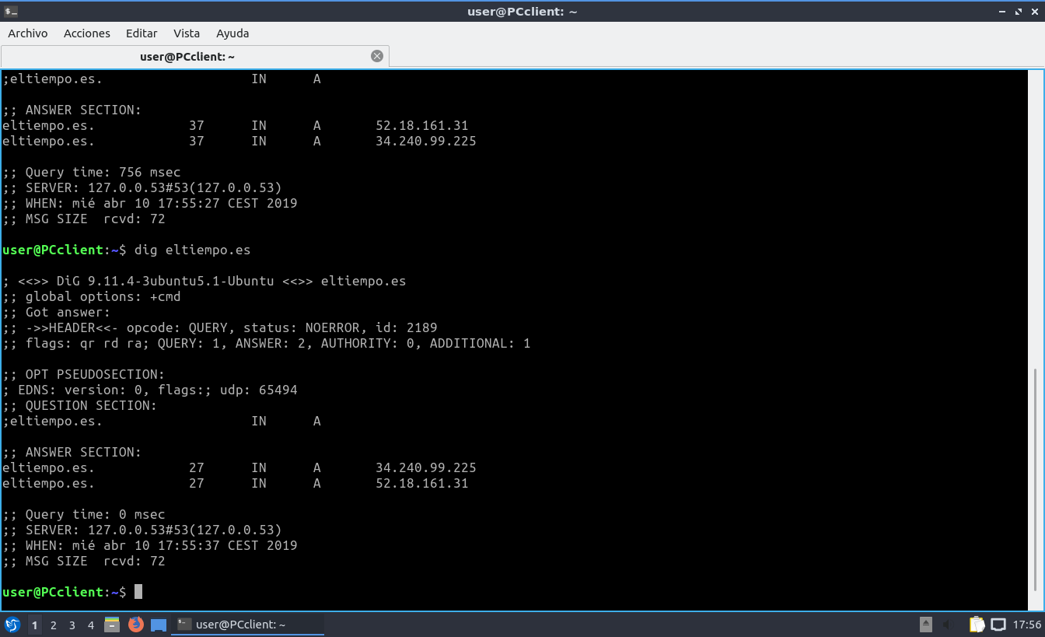

Apartado 1.2:

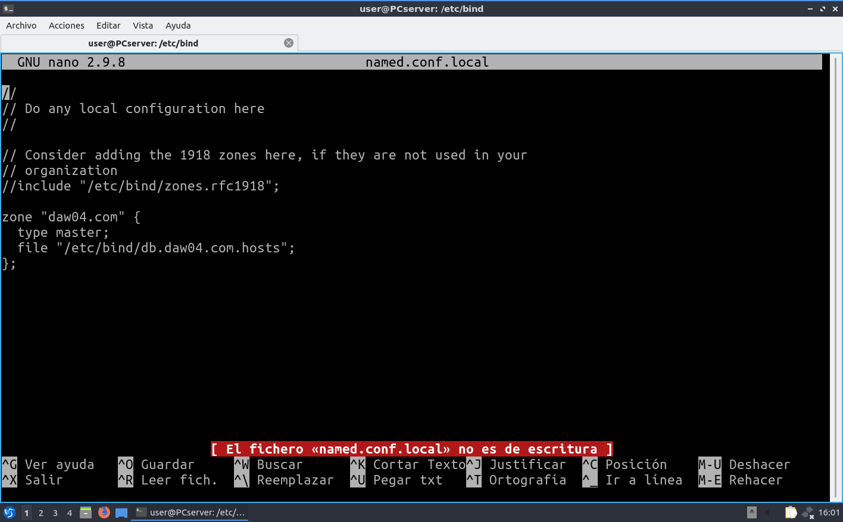Configuramos el fichero /etc/bind/named.conf.local :

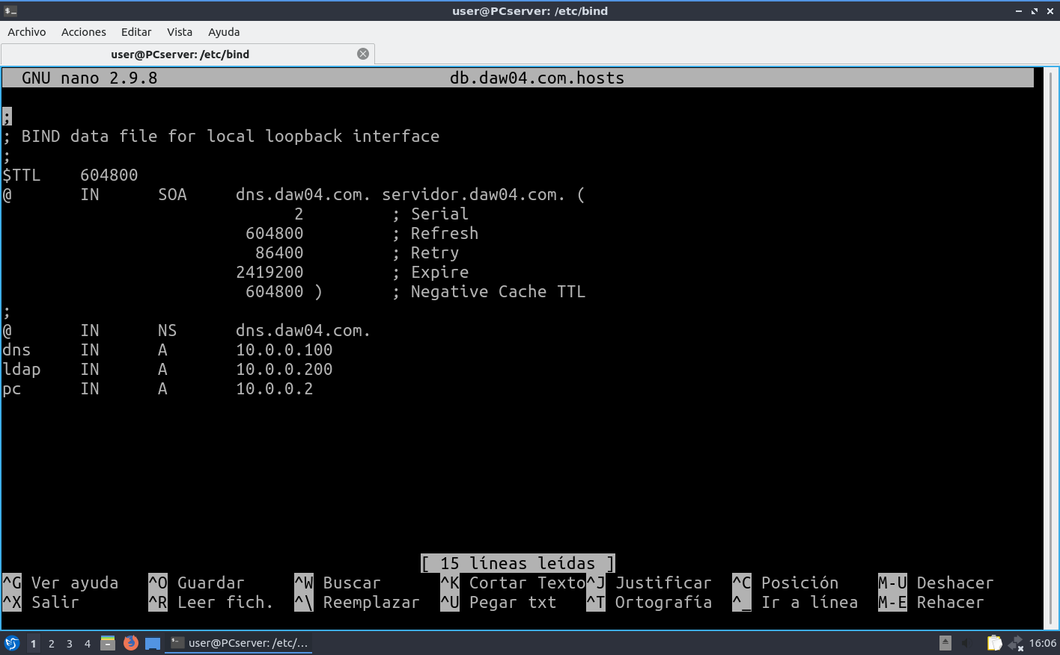Creamos el fichero “**db**”, el nombre sería ‘**db.daw04.com.host**’, hacemos una copia de uno de los ficheros que ya existen y le cambiamos la configuración, quedaría de la siguiente manera.

Reiniciamos bind9 y comprobamos su funcionamiento con el comando **DIG**.

**DIG desde MV1**

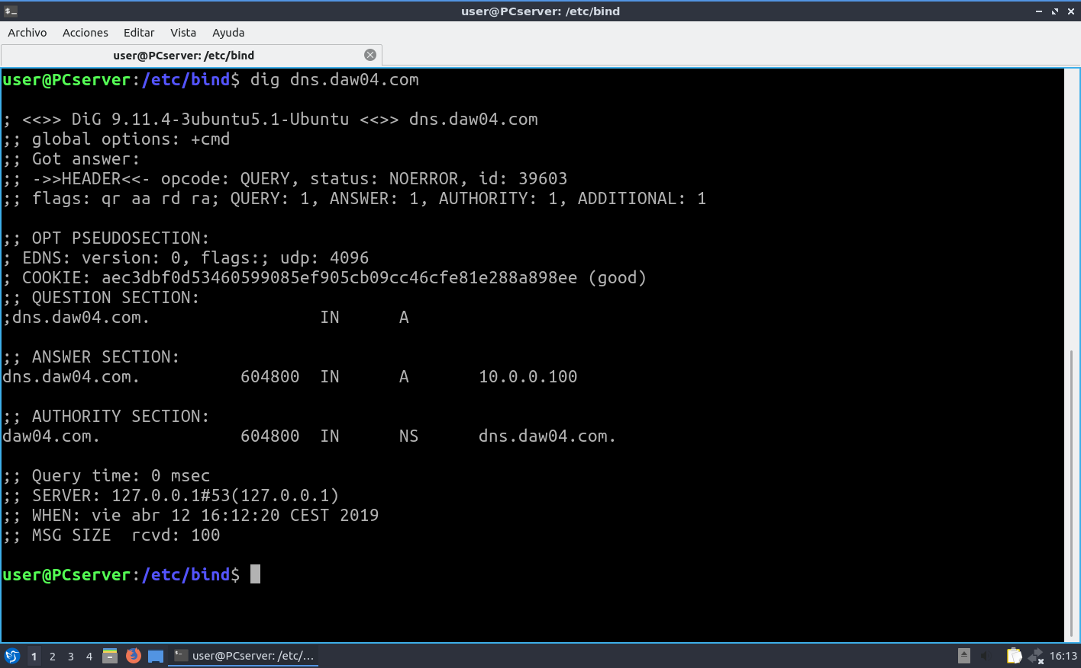

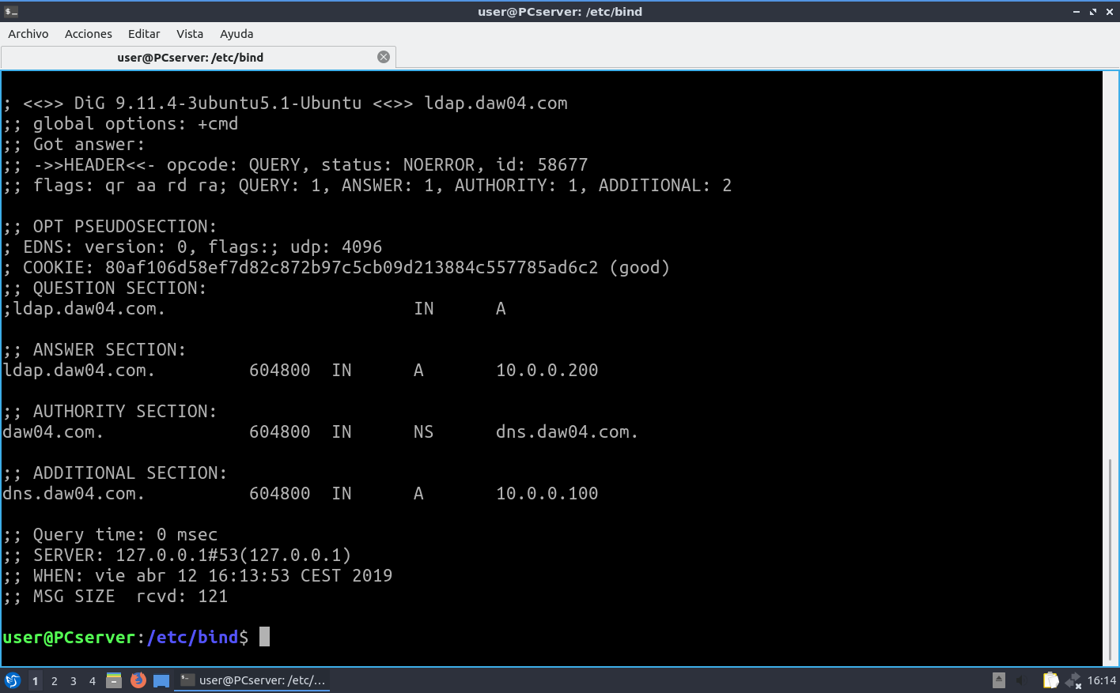

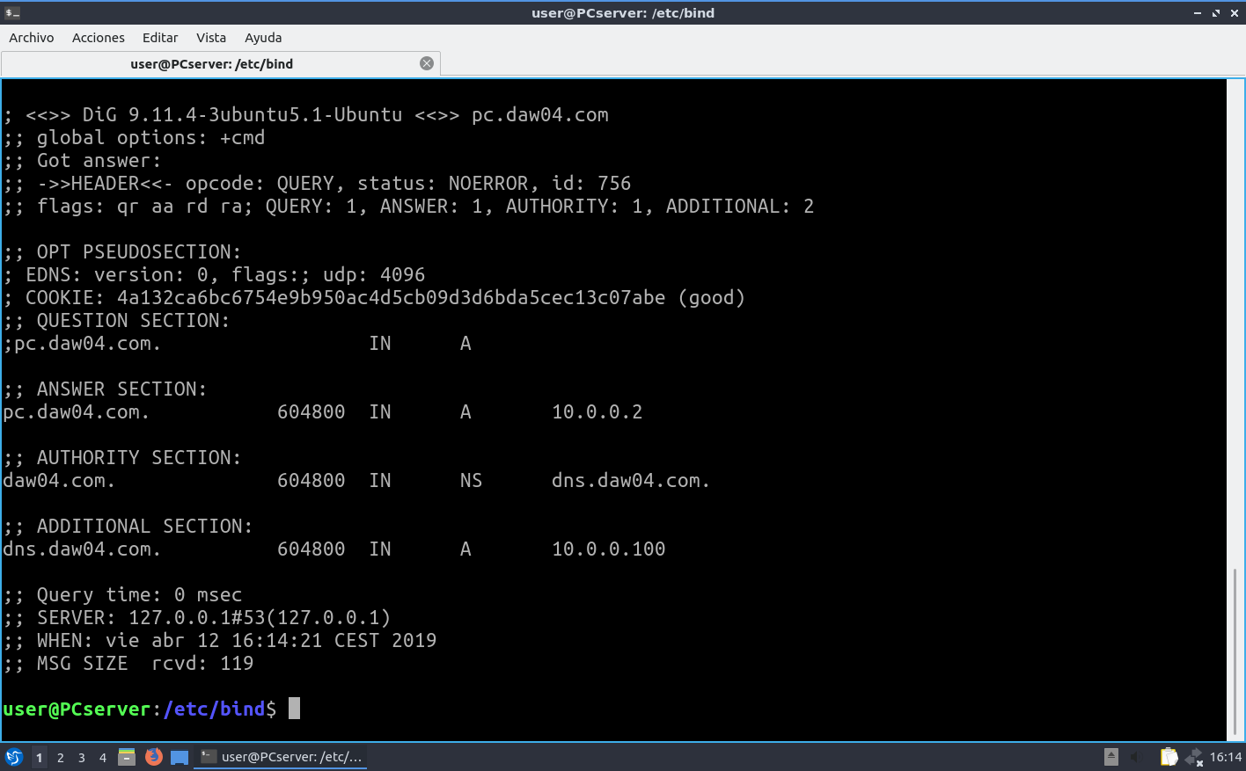

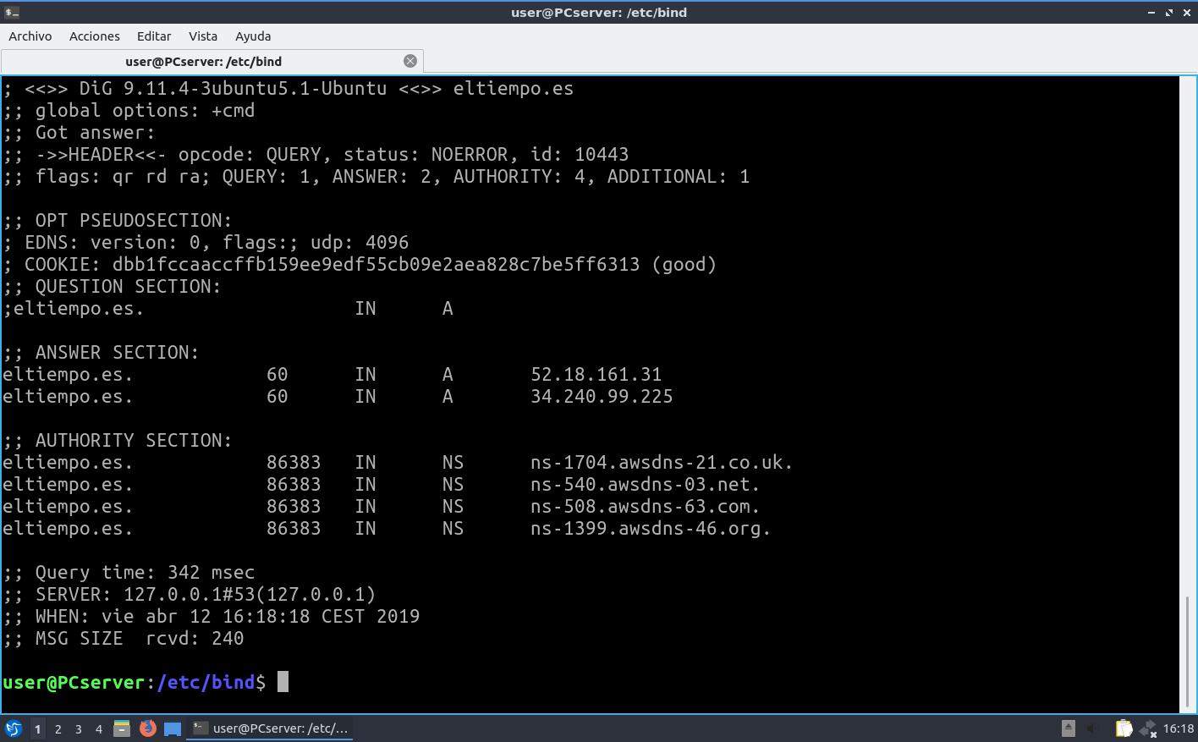

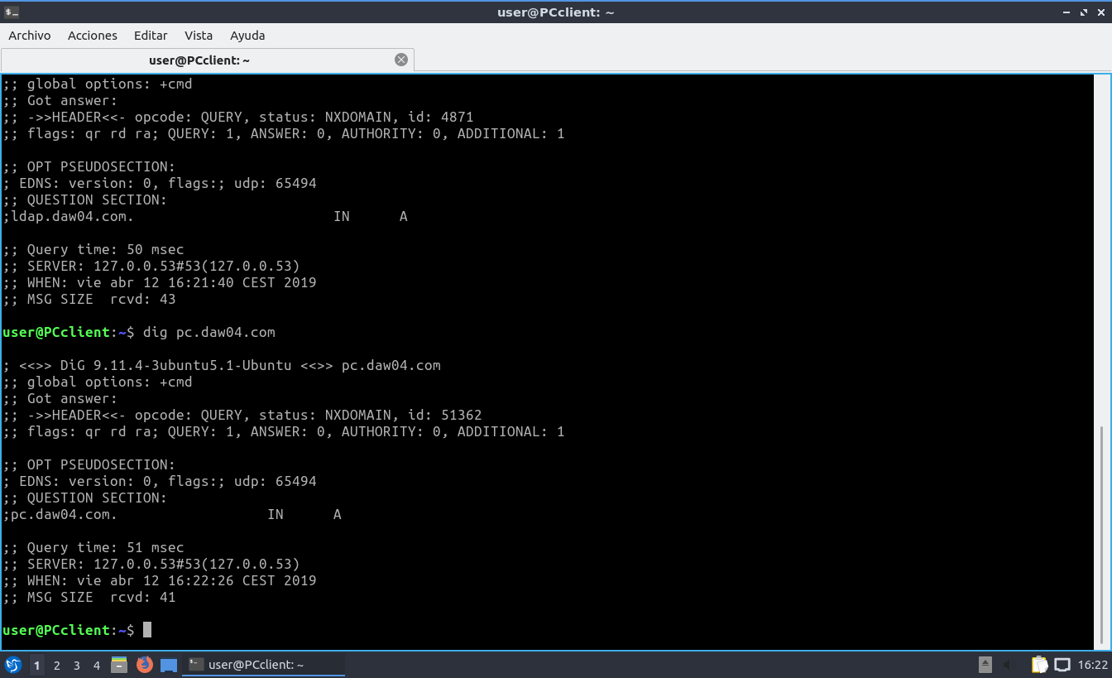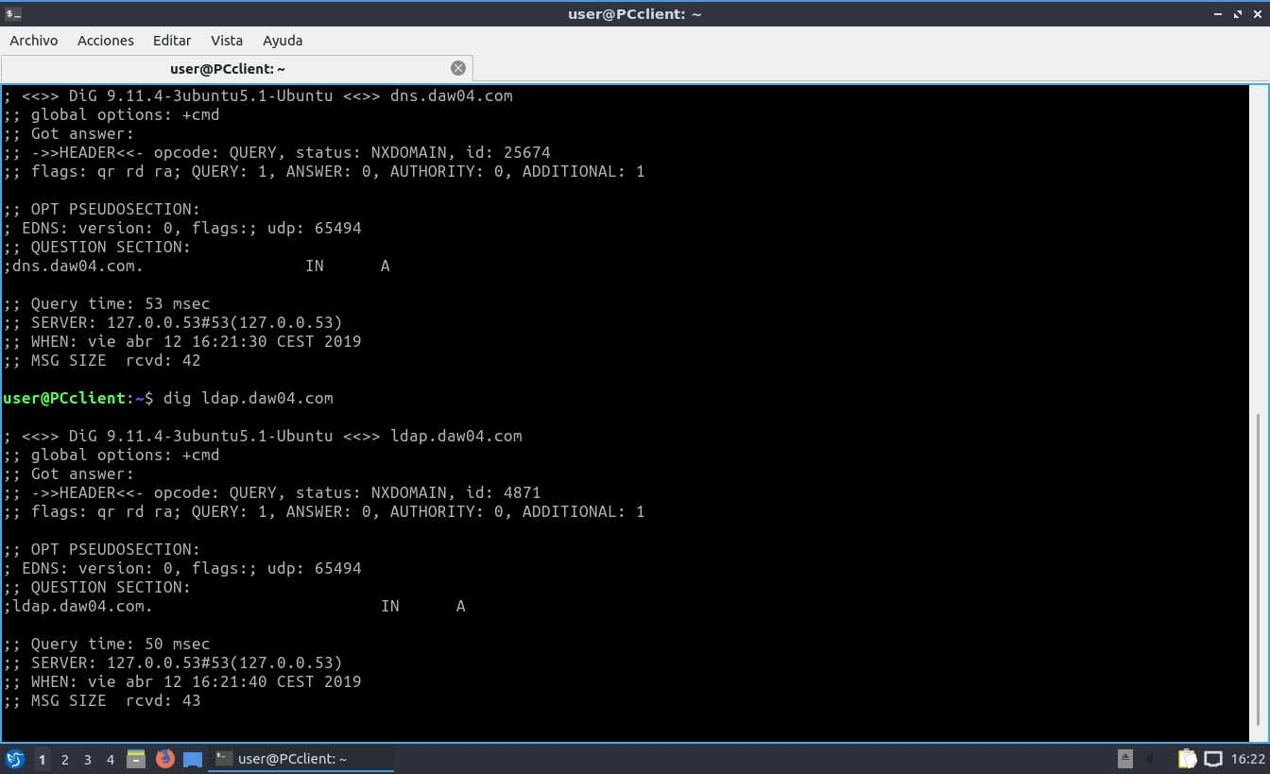 **DIG desde MV2**

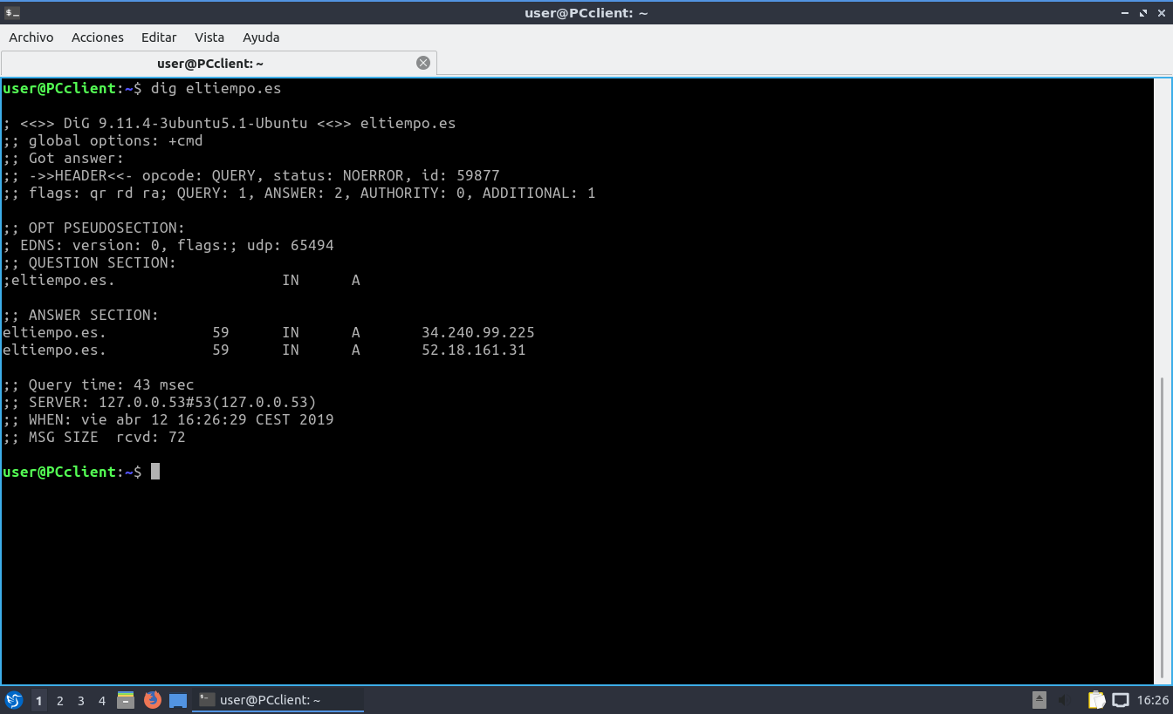

Apartado 1.3

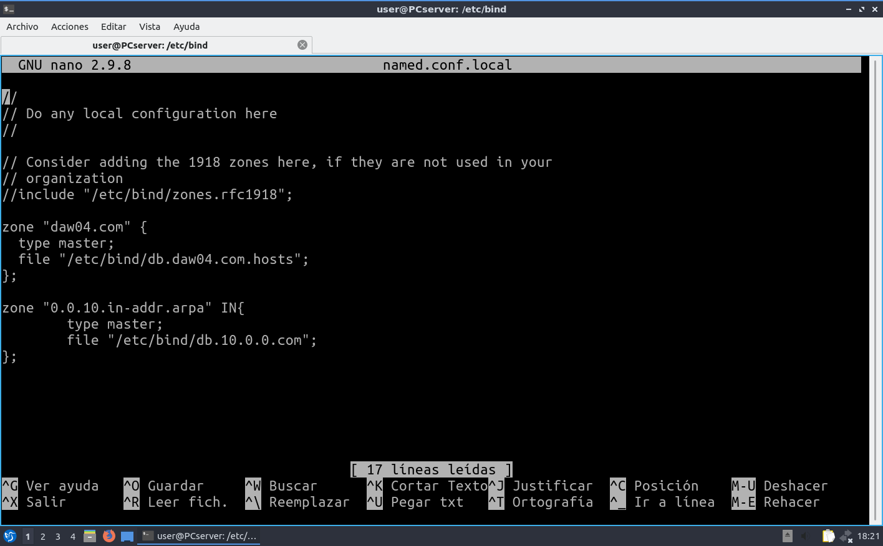Abrimos el fichero **named.conf.local** y escribimos la siguiente configuración:

Ahora creamos un nuevo fichero ‘**db**’ en el que pondremos las direcciones IP y los nombres.

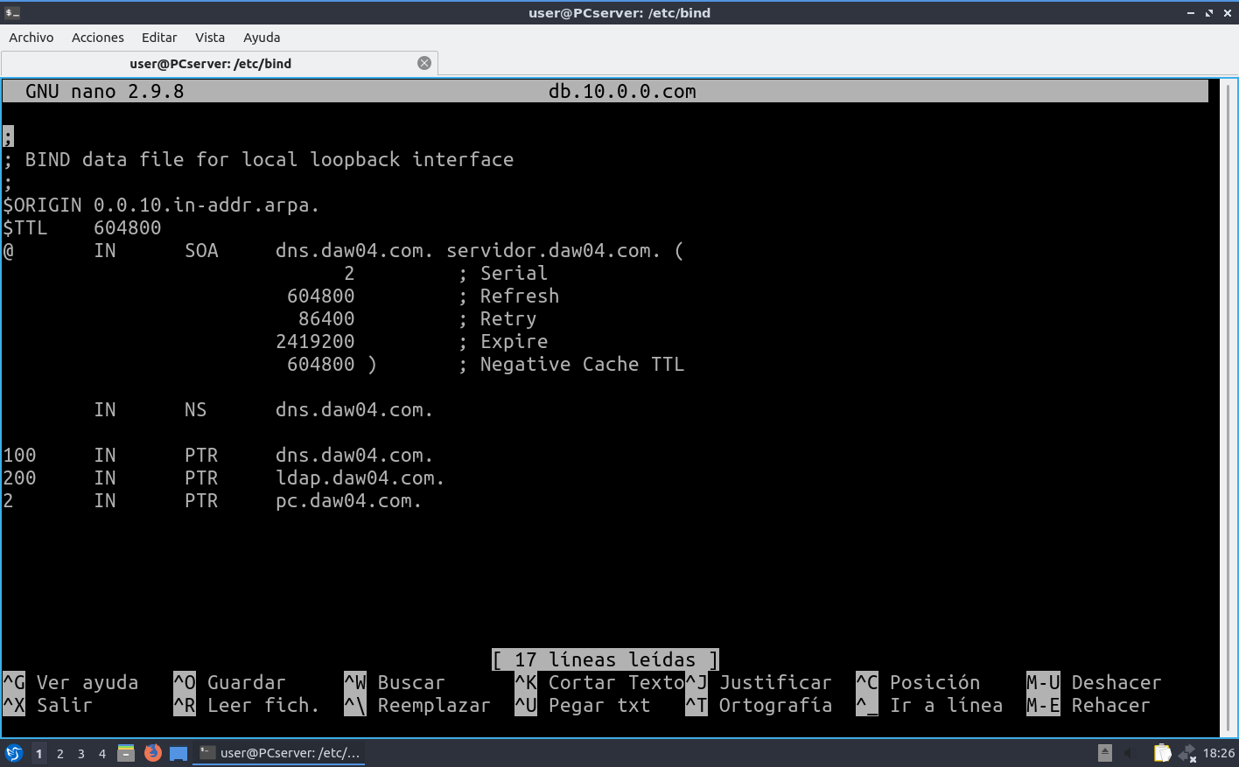

Reiniciamos bind9 y comprobamos que funciona utilizando el comando DIG.

**Servidor principal**

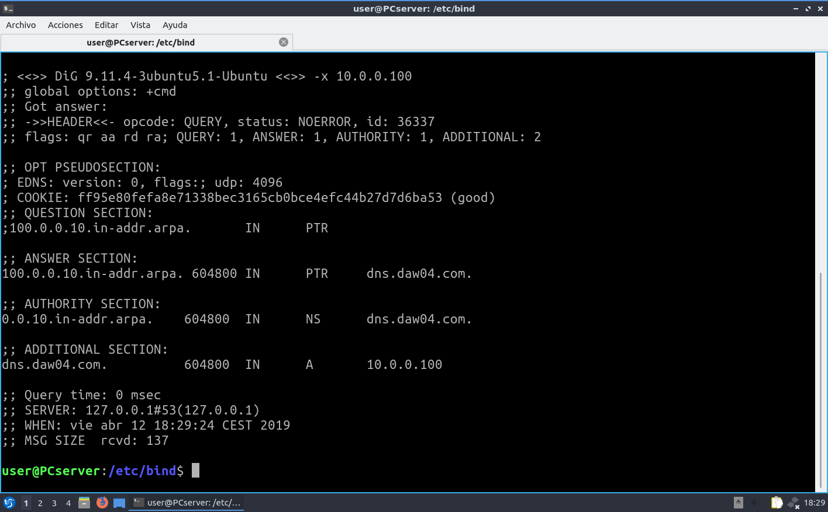

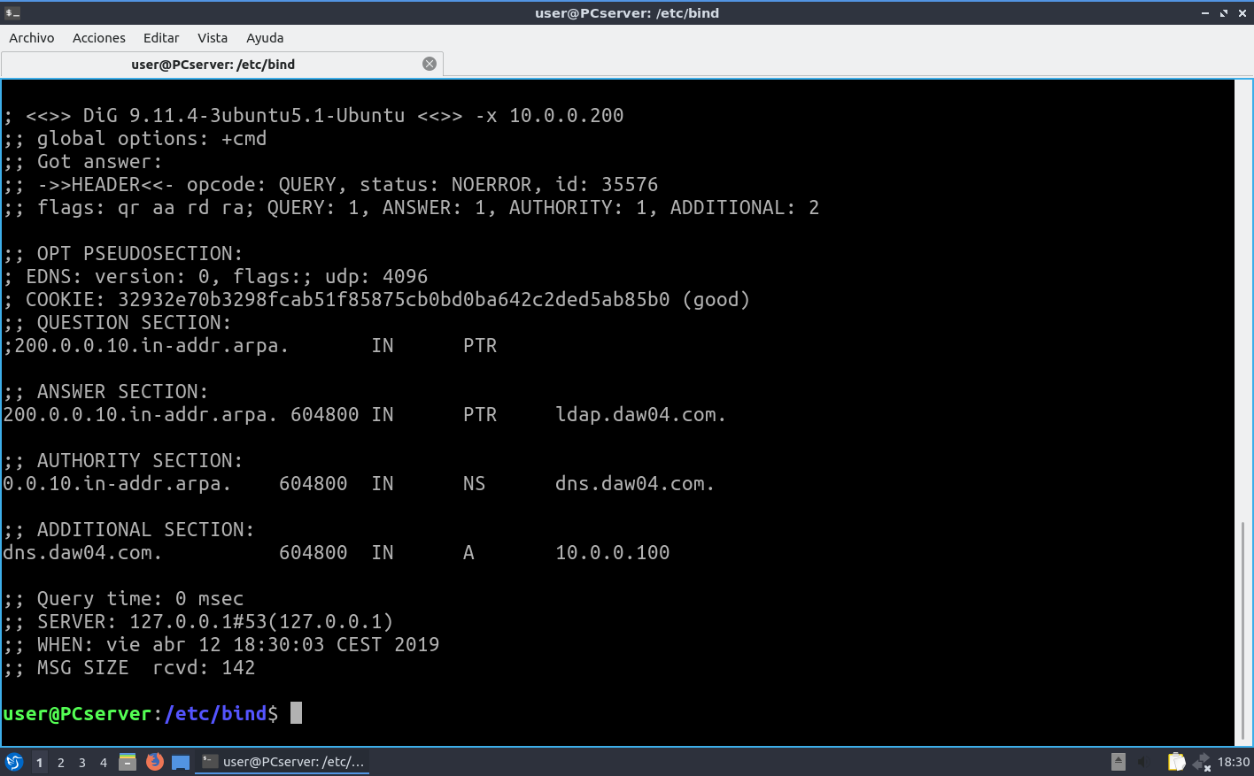

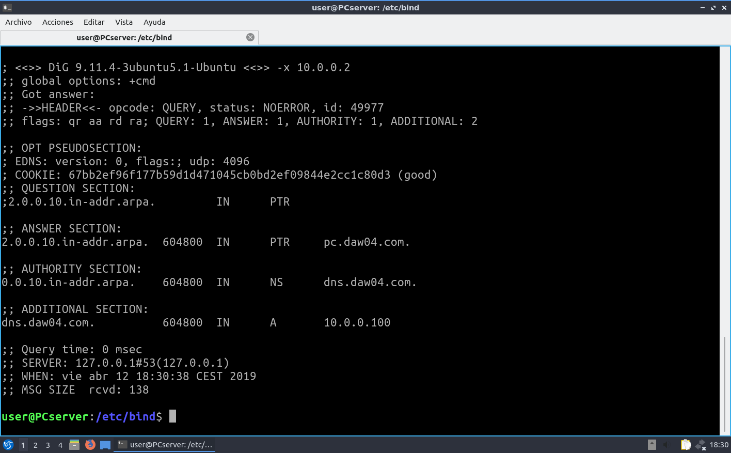

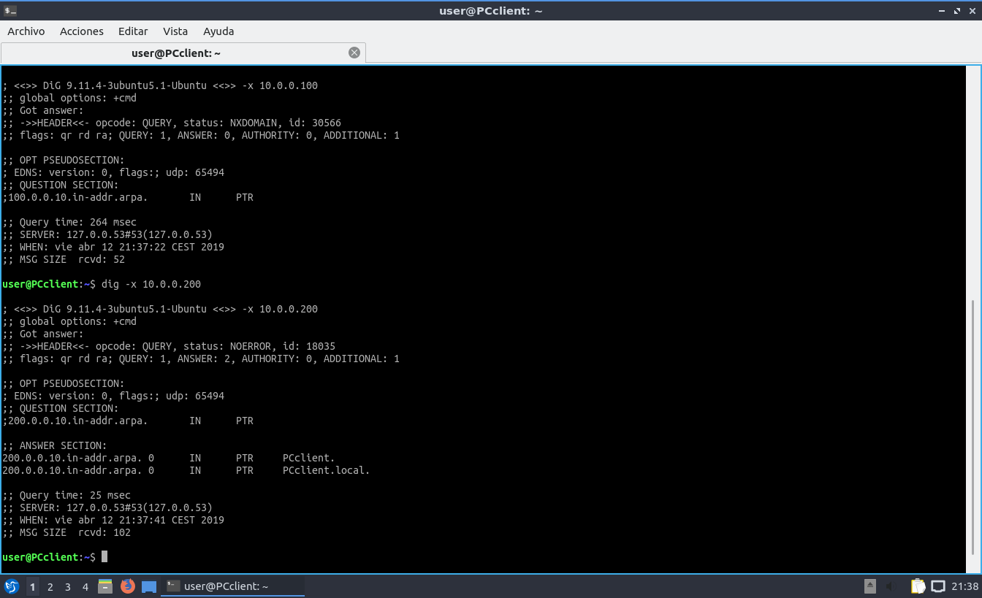**Ordenador usuario**

